СТИХИ И РАССКАЗЫ

О МУЗЫКАЛЬНЫХ ИНСТРУМЕНТАХ

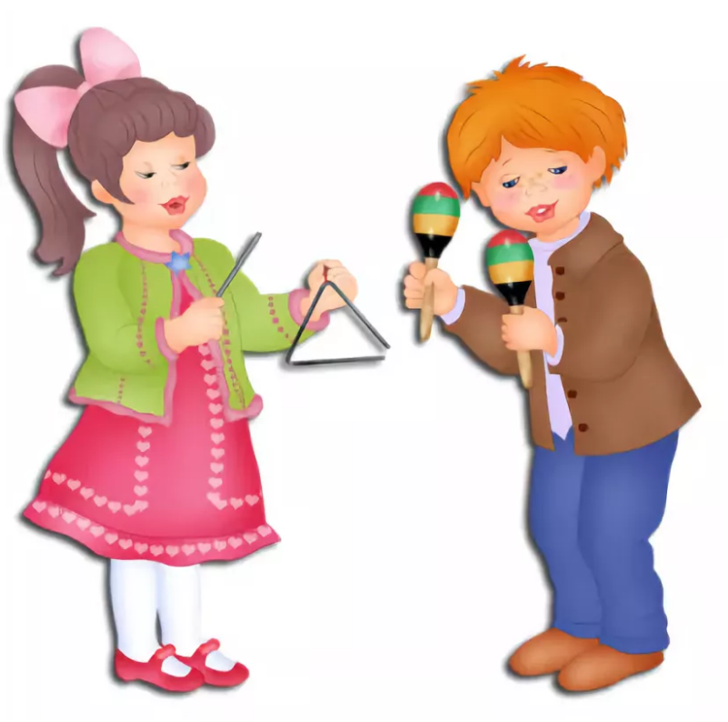

2019 год
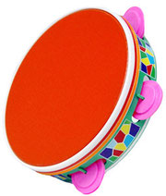

В цирке медвежонок пляшет,
И задорно бубном машет,
Лапой по нему стучит.
Бубен радостно звенит.
Подошел к нему медведь,
Чтобы малышу подпеть.
В лапах тот же инструмент,
Удивительный момент.
Бубенцов бубновых звон,
Слышится со всех сторон.
Бубен — это вам не шутка.
Молодцы у нас мишутки.

Вопросы и задания
• Дети встают в круг. Один получает бубен, играет на нем простую мелодию и передает бубен соседу по кругу. Тот должен повторить эту мелодию и исполнить свою, которую повторяет следующий по кругу.
• Что в природе напоминает вам звучание бубна?
• Нарисуйте портрет бубна в виде солнышка с лучиками.

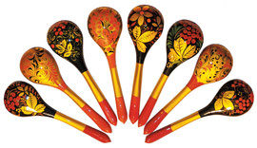
Ложки разными бывают,
И на них порой играют.
Отбивают ритм такой.
Сразу в пляс пойдет любой.
Ложки — пусть не фортепиано.
Но у них свое пиано.
Есть и форте, даже трели,
Как у струн виолончели.
Если виртуоз играет,
Ложки будто бы летают.
Их в руках по три, по пять,
Трудно даже сосчитать.
Вопросы и задания
• Педагог раздает детям деревянные ложки. Затем включается музыка, и дети должны подыграть на ложках этой музыке.
• Дети делятся на группы. Каждая группа — ансамбль ложечников. Дети должны придумать какую-либо простую мелодию и исполнить ее на ложках.
• Дети делятся на пары. Один человек в паре играет роль обычной столовой ложки, другой — музыкальной. В сценке дети рассказывают, как их ложки служат людям и чья судьба интереснее.

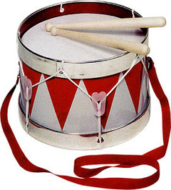
Я, конечно, не орган,
Я всего лишь барабан.
Но могу любые звуки
Я исполнить, были б руки.
Вот две палочки, держите,
По мембране постучите.
Слышите, как я пою?
Тишины я не люблю.
Если где-то марш, парад,
Послужить всегда я рад.
Я даю сигналы к бою,
Я не плачу и не ною.
Я, конечно, не орган.
Но зато я барабан.
Поиграть на мне хотите?
Поскорее подходите!
Вопросы и задания
• Детям раздаются палочки. Все они барабанщики. Каждый выбирает объект, по которому он будет бить палочками. Затем включается музыка, и дети должны барабанить в такт музыке.
• Придумайте сказку о волшебном барабане, который своей дробью помогал людям в трудных ситуациях.
• Нарисуйте веселый портрет барабана в образе пузатого улыбающегося господина.

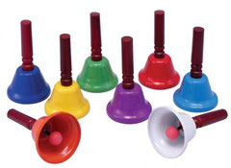
Колокольчик — музыкант,
У него большой талант
Радость людям приносить,
Может он весь день звонить.
Пусть он кроха и юнец.
Колокол — его отец —
Музыкальный инструмент,
Нужный всем в любой момент.
Громко колокол поет,
В колокольнях он живет.
Людям музыка его
Ближе и родней всего.

На моем велосипеде
Колокольчик есть из меди.
Служит он вместо звонка.
Слышен звон издалека.
Вопросы и задания
• Где еще в жизни людей и в природе встречаются колокольчики?
• Представьте, что вы колокольный мастер и вам заказали сделать сказочный колокол. Нарисуйте этот колокол и расскажите, как и из чего вы его будете делать.
• Почему для колоколов строят колокольни?
• Кто такой звонарь?

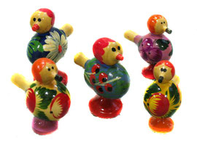
У детей в ладошах птички,
С виду птички — невелички,
Только птички не порхают.
В небеса не улетают.
Дети бережно их носят,
Дети их ко рту подносят,
Дуют в птичек — те свистят,
Всех в округе веселят.
Милые свистульки это,
Выкрашены ярким цветом,
Деревянные, из глины,
Звук у них певучий, длинный.
Он похож на птичью трель,
На весеннюю капель,
На звенящий ручеек
И на солнечный денек.
Вопросы и задания
• Почему детям из стихотворения так нравились свистульки?
• Нравятся ли вам игрушки-свистульки?
• Педагог раздает детям свистульки. Затем включается музыка, и дети стараются свистеть в такт этой музыке.

ЧУДО-СВИСТУЛЬКА
— Мама, в деревню пришел бродячий торговец, — радостно рассказывал мальчик. — У него полный ящик свистулек. Есть овечки, есть коровки, а больше всего глиняных и деревянных птичек. Стоят всего копейку.
— Сынок, у нас нет денег даже на хлеб, осталась одна картошка, — ответила мама.
— Тогда я не пойду на праздник весны,—расстроился мальчик. — Все дети будут соревноваться в игре на свистульках, а я не смогу. Победитель получит большой пряник.
Мама улыбнулась и хитро спросила:
— А как же синичка, которую ты зимой спас от мороза? На празднике все дети будут отпускать птичек на волю, а кто отпустит нашу птичку?
— Цвинь-цвинь, — звонко пропела синичка на подоконнике.
— Хорошо, — согласился мальчик. — Все покупают птиц у торговца, чтобы на празднике их отпустить, а у меня своя синичка есть.
На следующий день был праздник весны. Мама разбудила сына пораньше и вручила ему испеченного из теста румяного жаворонка.
— Мама, откуда ты муку взяла? — удивился мальчик.
— У соседки заняла, обещала ей летом огород прополоть, — ответила мать.
На празднике было весело. Все дети надели своих жаворонков на длинные палочки и с пригорков подбрасывали их как можно выше к солнышку.
Потом жаворонков съедали, но не целиком. Головку жаворонка надо было оставить для домочадцев или для домашней скотины, чтобы к ним пришло здоровье и благополучие. Мальчик оставил для своей мамы половину жаворонка. Когда испеченные жаворонки были съедены, а живые птички выпущены на волю, наступила очередь музыкальных состязаний, песен и хороводов.
Первыми состязались в игре на свистульках дети. Ярко раскрашенные глиняные и деревянные свистульки нежно звенели и резко свистели. Дети старались подражать птичьим трелям. Мальчик побрел прочь.
— Цвинь, цвинь, — вилась над ним его синичка.
— Лети в лес, ты теперь свободна, — махнул мальчик рукой.
Но синичка не улетела, а села на плечо мальчика. Он хотел взять птичку и подбросить ее в воздух, но вдруг увидел, что в его руке не живая синичка, а глиняная свистулька. Синенькая, с желтым цветком на грудке и с черными глазками. Сбоку на ней, как и положено, было несколько дырочек, а в хвостике отверстие для вдувания воздуха.
Крепко зажав свистульку в руке, мальчик побежал обратно на праздник.
Вечером он рассказал маме:
— Моя свистулька пела, как настоящая синичка. Меня все время просили играть на ней. Дали большой пряник, а еще вот это.
Мальчик разжал ладошку и показал медную монетку.
— А где же твоя чудо-свистулька? — улыбнулась мама.
— Это была не чудо-свистулька, а чудо-синичка. Когда я подошел к нашему дому, глиняная птичка вдруг ожила в моей руке, вспорхнула и улетела.
— Синичка отплатила тебе добром за добро, — задумчиво проговорила мама.
Вопросы и задания
• Почему синичка в руках у мальчика превратилась в свистульку?
• Нарисуйте свистульку-синичку и украсьте ее узорами.
• Как вы думаете, должны ли люди праздновать наступление разных времен года?

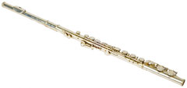
Флейта — это звук волшебный,
Это голос сокровенный,
Это счастье и покой,
Это разговор с душой.
Это сердца излиянье,
Добрых сил в него вливанье,
Это крылья красоты,
Голос веры и мечты.
Флейта — сказочная фея,
Открывающая двери
В мир духовный и хрустальный
И таинственно печальный.
Вопросы и задания
• Почему голос флейты сравнивается с образом феи?
• Прослушайте музыку флейты и нарисуйте фею этой музыки.
• Придумайте сказку о том, как фея Флейтовой Музыки пригласила вас в свой сказочный музыкальный дворец.
• Придумайте сказку о том, как духовые инструменты выбрали флейту своей королевой. Нарисуйте королеву-флейту в музыкальной короне.

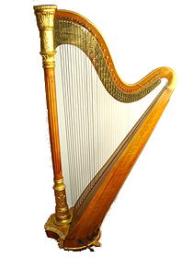
На ней играют не смычком,
Звук извлекается щипком.
Как струи, струны шелестят,
Каскадом сказочным звенят.
Восходят ввысь, назад плывут,
Куда-то за собой влекут.
Подобны шепоту волны,
Глубоких тайн они полны.
У арфы ласковый напев,
Спокойный, ровный, нараспев.
Излечит боль любую в миг
Ее таинственный язык.
Вопросы и задания
• Предложите детям прослушать музыку арфы.
• Чем звучание арфы отличается от звучания, например, гитары?
• Придумайте сказку о том, как арфа превратилась в прекрасную царевну с таинственным певучим голосом.

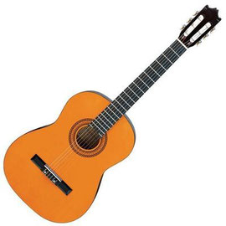
Гитары звуки у костра,
В них столько света и добра!
Как самый сокровенный друг
Ее напевный, нежный звук.
Он с нашей говорит душой
И возвращает ей покой.
И песня льется, как нектар,
Как долгожданный лучший дар.
И отступает суета,
И в сердце просится мечта.
И хочется весь мир любить
И за любовь благодарить.
Вопросы и задания
• Почему люди берут с собой в поход гитару?
• Почему звук гитары как самый сокровенный друг?
• Вы когда-нибудь слушали гитару у костра? Расскажите, что вы чувствовали.
• Придумайте сказку о том, как гитара подружилась с голосом человека.

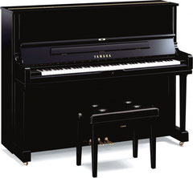
Фортепьяно — что такое?
Это таинство большое,
Разных клавиш разговор,
Черно-белый вечный спор.
В черных клавишах бемоли
И диезы звонко спорят.
В белых — чистые тона,
Ровная у них стена.
Нрав у белых — величавый,
Короли они праву.
Черных это возмущает,
Им величья не хватает.
Ноты в разнобой звучат,
Подчиняться не хотят.
Примиренье наступает,
Если музыкант играет.
Вопросы и задания
• Как вы думаете, о чем разговаривают черные и белые клавиши фортепьяно?
• Придумайте сказку о том, как одно фортепьяно захотело иметь разноцветные клавиши и что из этого вышло.
• Педагог нажимает разные клавиши и просит детей рассказать, что им напоминает звучание этих клавиш.

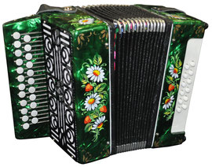
— Ну-ка, гармонист Антошка,
Доставай свою гармошку.
Чтобы ноги в пляс пошли,
Нас скорей развесели.
— Так и быть, — сказал Антон,
И достал гармошку он,
Широко ее развел,
Из гармони звук пошел.
Развеселый, удалой,
Всем знакомый и родной.
Эге-гей, играй, гармошка,
Молодчина наш Антошка!
Вопросы и задания
• Чем похожи и чем отличаются аккордеон, гармонь и баян?
• Придумайте веселую историю о деревенском гармонисте.

Как Зебра Полоскина полюбила пианино
Как-то утром Зебра Полоскина шла мимо дома человека. Окна были раскрыты, и оттуда раздавались удивительные звуки, от которых у Зебры Полоскиной даже в носу защекотало. Зебра сунула свою любопытную голову прямо в раскрытое окно.
В комнате сидел человек, а перед ним стоял зверь с белыми и черными полосками, совсем как у Зебры. Человек гладил и щекотал своего зверя, а тот пел. Зебра Полоскина замерла в восхищении. Такого чудесного пения она никогда раньше не слышала.
Когда невиданный зверь замолчал, Зебра Полоскина вежливо спросила:
— Скажите, пожалуйста, как зовут вашего зверя?
— Его зовут пианино. Оно в черно-белую полоску, как и ты, — ответил человек.
— Кто научил Пианино так красиво петь? — снова спросила любопытная Зебра.
— Музыка. Она звучит, когда я нажимаю на клавиши пианино — его черные и белые полоски. Нужно уметь играть, чтобы получилась красивая музыка, — объяснил человек.
Счастливая Зебра Полоскина вернулась в саванну и объявила всем зверям:
— Я больше не Полоскина. Мое новое имя Пианино. Если вы нажмете на мои черные и белые полоски, зазвучит музыка.
Первым попробовал Жираф, но ему было неудобно наклонять свою длинную шею. Антилопа побарабанила по боку Зебры копытцами. Потом позвали Слона. Он долго нажимал на черные и белые зебрины полоски своим гибким хоботом.
Все услышали сначала ржание, потом хрипение, а потом хохот.
— Ужасно щекотно, когда хобот Слона щиплет и гладит тебя, — объяснила Зебра.
— Да, но это не музыка, — расстроились звери.
— Вы не умеете правильно нажимать на мои полоски. Я попрошу человека показать вам, как надо играть на Пианино, — сказала зебра.
Она вернулась к дому человека и спросила:
— Человек, как надо нажимать на клавиши, чтобы Пианино не хрипело, а играло?
— Если пианино хрипит, нужно срочно вызывать настройщика и настроить пианино, — ответил человек.
— Человек, будь добр, настрой меня, пожалуйста, — попросила Зебра, — я хочу исполнить концерт для жителей саванны:
Человек сначала долго смеялся, а потом объяснил.
— Музыка живет внутри пианино. Я ударяю по клавише, а она заставляет молоточек ударять по туго натянутой струне. Сильно ударяю — громко звучит струна, тихонько касаюсь клавиши — и струна звенит еле слышно. Толстые струны поют басом, а тонкие — звонкими голосами. У тебя, Зебра, нет молоточков или струн, и настроить тебя нельзя.
Зебра повернулась и тихо побрела прочь, а из ее прекрасных черных глаз капали на землю крупные и соленые слезы.
— Постой, Зебра, вернись, пожалуйста, — попросил человек.
Он вручил Зебре большой лист бумаги, на котором было написано: «Приглашаю всех зверей завтра на музыкальный концерт».
Зебра обрадовалась и поскакала приглашать зверей на концерт.
Музыка всем понравилась. Человеку пришлось играть на бис много раз, а счастливая зебра говорила:
— Я же говорила вам, нужно уметь играть на Пианино. Пианино — мой младший брат. У него внутри другое устройство, но мы с ним одинаково любим музыку.

Вальс розового поросенка
Маленький розовый поросенок пришел на луг за цветами для мамы.
Разноцветная бабочка сделала несколько плавных кругов в воздухе и села на цветок.
— Ой, бабочка, как ты красиво летаешь, словно танцуешь! — воскликнул поросенок.
— Да, я танцевала вальс. Рада, что тебе понравилось, — ответила бабочка.
— Красавица бабочка, научи меня танцевать вальс, — попросил поросенок.
— Боюсь, это невозможно, ты слишком неповоротливый для такого изящного танца, — хмыкнула бабочка. Затем она взлетела и, сделав несколько плавных пируэтов в воздухе, исчезла.
Маленький розовый поросенок не поверил бабочке. Он стал кружиться, как она, но кубарем полетел в траву.
— Поросенок, что это ты делаешь? — спросила зайчиха. — Ты всю траву на лугу помял.
— Я танцую вальс, — ответил поросенок.
— Хи-хи-хи, ну и вальс, — захихикали зайчата.
— Это не вальс, а кувыркание, — засмеялась зайчиха. — Надо быть легким и изящным, чтобы танцевать вальс, а ты толстый и неповоротливый.
Маленький розовый поросенок расстроился. Он не стал собирать цветы, а пошел домой и спросил маму:
— Почему я толстый и неповоротливый?
— Ты самый симпатичный поросенок на свете, — ответила мама любимому сыночку.
Это утешило поросенка, и он снова стал радоваться жизни. Только иногда вспоминал про вальс и грустно вздыхал.
Но однажды поросенок вышел из дома и увидел, как большой желтый лист плавно кружится в воздухе и мягко опускается на землю, а за ним — второй, третий, четвертый.
— Мы танцуем вальс, давай с нами, поросенок! — прошептали листья.
— Я не гожусь для этого танца, — ответил поросенок, но листья не слушали его.
И тогда он стал кружиться вместе с листьями.
— Получается, получается, я танцую! — радостно хрюкал маленький розовый поросенок.
Мама выглянула в окно и сказала:
— Сынок, как ты красиво танцуешь!
— Да, я танцую вальс. Это нетрудно, надо просто кружиться вместе с листьями.

Как хомячок играл на трубе
— Сегодня ты пойдешь в музыкальную школу, — сказала мама сыну хомячку.
— Не хочу учиться музыке, — проворчал хомячок.
— Ты должен научиться свистеть, потому что все хомячки свистом подают сигналы. Собирайся и не спорь, — рассердилась мама.
Хомячок собирался долго. Он два раза покушал и набил за щеки семечек, чтобы не проголодаться во время учебы.
На первом же уроке хомячок уснул. После двойного завтрака всегда хочется спать.
Разбудил хомячка голос трубы: «Тру-ту-ту, тру-ту-ту — пора на охоту».
Хомячок протер глазки и увидел, что в классе сидят волчата. «Я уснул и не заметил, как наш урок кончился и начался другой, для волков», — понял хомячок.
Один из волчат взял трубу и дунул в нее. Труба захрипела.
— Чтобы труба громко гудела, надуйте щеки, как можно больше, и заставьте воздух с силой влетать в трубу, — объяснил учитель. Тут он заметил хомячка с раздутыми от запасов щечками и обрадовался.
— Вот вам пример, как надо раздувать щеки, — сказал учитель и поставил хомячка на стол.
Волчата старательно раздували щеки, а хомячок стоял гордый и довольный.
«Мы, хомяки, умеем раздувать щеки лучше всех зверей, — размышлял хомячок во время еды. — Только никто об этом не знает, потому что хомяки никогда не играют на трубе. Надо маме об этом рассказать. А еще лучше — показать».
Хомячок схватил трубу и потащил ее домой. Увидев сына, мама обрадовалась:
— Наверно, ты устал, сынок. Пообедай, а потом покажи, как ты научился свистеть.
— Я научился играть на трубе, — гордо заявил хомячок. — Я покушаю, а ты пока пригласи соседей на концерт.
Хомячок съел обед и набил за щеки кучу гороха. Потом он взял трубу и вылез из норки. Зрители уже собрались на поляне перед норкой. Пришли не только хомяки и мышки, но даже белочка и ежик. Хомячок поднес трубу к мордочке и дунул изо всех сил.
Труба всхлипнула и осыпала зрителей горохом.
Зазвенел звонок, и волчата убежали. Хомячок слез со стола и перекусил своими припасами.
— Вот это труба! — весело крикнула белочка. — Не поет, а плюется горохом.
Остальные зрители молча собирали угощение. Хомячок растерялся и не знал, что делать.
— Сынок, иди домой, в норку, — велела мама и громко объявила зрителям:
— Концерт окончен, продолжения не будет.
— Мама, я же изо всех сил раздул щечки. Почему у меня не получилось? — спросил расстроенный хомячок.
— Не знаю, но боюсь, нам не хватит припасов на зиму, если ты будешь учиться играть на трубе, — вздохнула мама и отнесла трубу обратно в школу.

Кузнечик и скрипочка
Мама кузнечика гордилось своим сыном.
— Мой сынок такой музыкальный. Настоящий талант! — сказала она соседке. — Он везде слышит музыку. Целый день сидит на лугу и слушает.
— Значит, пора ему купить скрипочку, — посоветовала соседка.
На следующий день мама отправилась к скрипичному мастеру и попросила:
— Сделайте для моего сына такую скрипочку, чтобы в ней были собраны все самые красивые звуки природы.
— Для этого нужно найти музыкальное дерево, которое собирает и хранит внутри себя песни природы, — ответил мастер. — Приходите через год. Постараюсь выполнить ваш заказ, — пообещал мастер.
Весь год кузнечик мечтал: «Моя скрипочка будет петь, как соловей. Она зазвенит, как весенний ручей. Моя скрипочка сможет шелестеть, как колоски в поле».
Наконец мама принесла сыночку футляр. Кузнечик открыл его и ахнул. В футляре лежала настоящая красавица. Колки у скрипочки блестели, а на них были натянуты четыре серебряные струны. Рядом лежал крохотный смычок.
— Мама, я назову эту скрипку принцессой! — восхищенно прошептал кузнечик.
Он положил на плечо скрипочку и взмахнул смычком. О, ужас! Принцесса заскрежетала.
Кузнечик попробовал еще раз. Скрипка взвизгнула, словно поросенок.
Весь вечер кузнечик плакал. Мама объясняла ему, что нужно пойти в музыкальную школу, что учитель научит его играть, но кузнечик и слышать ничего не хотел.
Наступила ночь. Бедный маленький кузнечик сидел на ромашке, а скрипочка лежала рядом с ним. Звезды тихонько звенели, и кузнечик печально прошептал:
— Неужели я никогда не сыграю на своей скрипочке звенящую песенку звезд?
— Кузнечик, посмотри на меня, — вдруг раздался голосок из футляра со скрипкой.
Кузнечик нехотя взглянул на скрипку.
— Это я, смычок. Извини, что я так плохо играю, — попросил голосок. — Я только недавно родился и еще ничего не умею. Я так надеялся, что ты научишь меня играть на скрипке.
Смычок замолчал. Кузнечик нежно погладил его и пообещал:
— Я тебя обязательно научу играть на скрипке, смычок. Ты станешь великим музыкантом.
Рано утром кузнечик разбудил маму и попросил:
— Мама, пойдем скорее в музыкальную школу.

Барабан для зайчонка
Мама-зайчиха отпустила зайчонка погулять. Зайчонок побежал на полянку за огородом. На краю полянки был пенек, и зайчонок лапками стал барабанить веселую дробь. Из леса выбежал козленок. Он радостно подскочил и закричал:
— Бе, привет, хорошо получается. Настоящая барабанная музыка для прыжков. Только очень тихо. Нужны барабанные палочки, чтобы было громко.
Зайчонок оглянулся. С одной стороны полянки был лес, а с другой — заячий огород. И забор у этого огорода был сделан из отличных ровных палочек. Зайчонок подбежал к забору и выдернул несколько палочек, но они оказались слишком толстыми. Он выдернул другие палочки, но они оказались слишком тяжелыми. Наконец зайчонок выбрал две подходящие легкие палочки.
Он попробовал барабанить ими. О чудо! Барабанная музыка получилась такой веселой, что козленок начал танцевать. Зайчонок обрадовался и поскакал в лес, показать друзьям, как он умеет барабанить. Все хвалили барабанщика и говорили, что у него большой талант и чувство ритма.
Зайчонок вернулся домой к обеду и с порога закричал:
— Мама, я умею барабанить лучше всех. Все говорят, что у меня большой талант и чувство ритма. Хочешь, покажу?
— Не надо, я очень расстроена. Кто-то выдернул палочки из нашего забора, и теперь в нем почти не осталось капусты, — грустно сказала мама. — Папа сейчас чинит забор.
Зайчонок покраснел, спрятал барабанные палочки за спину и пролепетал:
— Не знаю, кто это сделал. Я пойду папе помогу.
Весь вечер папа заяц и зайчонок чинили забор у огорода. Ночью зайчонок спал беспокойно, ему снилась дырка в заборе. На следующее утро он подошел к родителям и попросил:
— Простите меня, пожалуйста, это я сломал забор. Я больше никогда не буду барабанить.
— Вот как? — с улыбкой спросила мама. — Значит, зря папа купил тебе подарок?!
— Какой подарок? — пролепетал зайчонок.
— Вот этот, — и папа показал сыну большой сверток. — Ты вчера хорошо поработал, и я решил тебя наградить.
Зайчонок подошел к свертку, с замиранием сердца развернул бумагу и увидел новенький барабан с деревянными боками и круглым верхом, обтянутым кожей. Рядом лежали две чудесные деревянные палочки с круглыми головками.
— Мама, папа, вы... вы самые лучшие на свете!
Зайчонок не знал, как выразить свою благодарность и вместо слов сыграл на барабане веселую песенку. Мама и папа рассмеялись. С тех пор в лесу появился зайчонок-барабанщик. Все звери полюбили его барабан. Даже волк не трогал зайчонка-барабанщика и всем говорил:
— С барабаном жить веселее. Услышишь веселую песню, и про голод забудешь.

Как ежонок Колючка научился петь
Ежонок Колючка мечтал стать певцом, но никак не мог выбрать себе песню.
— Как ты думаешь, Рыжик, какие песни мне подойдут? — спросил однажды ежонок своего друга бельчонка. — Я умею сопеть, пыхтеть и фырчать.
— Это вовсе не песни, и певцы не бывают колючими, — засмеялся Рыжик и ускакал.
Подумал ежонок и попросил стрижа-парикмахера обстричь ему колючки.
— Сыночек, без колючек ходить опасно, — заволновалась мама-ежиха.
Но, к ее радости, колючки у ежонка снова быстро отрасли.
Совсем расстроился Колючка. Однажды пришел он домой грустный и лег в постель.
— Что с тобой, сыночек, ты заболел? — испугалась мама-ежиха.
— Да, заболел тоской. Нет мне счастья, раз я певцом не буду, — пробурчал ежонок.
Тогда мама-ежиха побежала к соловью и попросила его дать своему сыночку несколько уроков пения.
Соловей согласился, и на следующее утро счастливый Колючка отправился на свой первый музыкальный урок.
— Ежонок, слушай меня внимательно и подпевай старательно, — велел соловушка и засвистел. Ежонок засопел. Соловей воскликнул:
— Колючка, ты же сопишь, а не поешь. Давай все сначала.
Соловей издал трель, на этот раз ежонок зафырчал.
— Колючка, что ты поешь, повторяй за мной, — взмолился соловей и звонко защебетал, а ежонок запыхтел изо всех сил.
— Так не годится. Ты ужасно фальшивишь, — рассердился соловей.
— Я же стараюсь петь так же, как ты, — заплакал ежонок.
— Знаешь что, Колючка, попробуй петь бесшумно, — предложил соловей.
Ежонок попробовал, и все получилось чудесно. Соловей свистел, заливался трелями, а ежонок бесшумно повторял за ним каждый звук, и оба они наслаждались каждый своим пением.
Всю ночь пели соловей и ежонок, а утром счастливый Колючка отправился домой.
Он шел по тропинке, и его колючки лучились от счастья в лучиках утреннего солнышка.
— Эй, ежонок, ты чего такой счастливый? — спросил бельчонок Рыжик.
— Я научился петь как соловей, — весело сообщил ежонок другу.
— Вот так чудеса! — удивился Рыжик. — Ну-ка спой.
Ежонок залез на пенечек и запел. Черные глазки его сияли, на колючках сверкали солнечные зайчики. Он смешно морщил носик и широко раскрывал рот.
— Ты здорово поешь, Колючка. Только ничего не слышно! — воскликнул Рыжик.
— Не слышно, потому что все соловьиные песни сидят у меня внутри, — объяснил Колючка. — Разве ты не понимаешь, что сейчас не время для соловьиных песен? Вот приходи вечером, тогда услышишь.
Вечером Рыжик действительно услышал, как Колючка поет вместе с соловьем. И другие звери тоже услышали. С тех пор, как только в лесу раздавались трели соловья, все говорили: «Слышите, наш ежонок поет вместе с соловьями». А когда соловьи молчали, все говорили: «Наш Колючка умеет петь как соловей, только сейчас не время для соловьиных песен».
И не было в лесу зверя счастливее, чем ежонок Колючка.

Сказка о скрипке

Мышонок вылез из футляра и сообщил:
– Там прячется какой-то зверь. Туловище у него закругленное, с выемками по бокам. Шея длинная и узкая, а головка изогнутая, и с каждой стороны по два ушка.
- Так много ушей? Наверное, слух у этого зверя лучше мышиного, – заметил папа мышь.
- Я забыл сказать, что на шее у зверя натянуты железные жилки. А рядом с ним лежит палочка с волосками, – добавил мышонок.
-Ой, неужели он будет драться своей палочкой?! – воскликнула мама мышка.
- Пусть попробует, я его… – запищал папа мышь, но его перебили старые часы.
- Глупые, мыши. Это же скрипка, музыкальный инструмент.
Тут вдруг раздался щелчок, футляр открылся, и все увидели скрипку.
Она огляделась и тихо прозвенела:
– Здравствуйте, как долго я спала. Надеюсь, вы любите музыку?
-А что такое музыка? – спросил любопытный мышонок.
- Как, вы не знаете, что такое музыка? – застонала скрипка.
-Нет, не знаю, у нас на чердаке нет музыки, – ответил мышонок.
-Музыка – это, когда я пою, а мои струны звенят. В общем, музыку надо слушать, а не рассказывать о ней, – взволнованно объяснила скрипка.
- Дорогая скрипка, исполните нам что-нибудь. Пусть мышки хотя бы раз в жизни услышат настоящую музыку, – попросили часы.
- Хорошо, – прозвенела скрипка и напряглась, но кроме тихого звона ничего не получилось. Она снова напряглась, и снова раздался еле слышный звон струн.
- Ничего особенного нет в этой музыке, – сказала мама мышка, и все согласились с ней.
На скрипку перестали обращать внимание, и она лежала несчастная и молчаливая. Через некоторое время смычок тихо прошелестел:
– Струны, почему вы разучились петь? Может, вы заболели или потеряли музыку?
- Мы не заболели, – обиженно прозвенела первая струна.
- И не разучились петь, – откликнулась вторая струна.
- Между прочим, струна была первым музыкальным инструментом. Когда охотник отпускал натянутую тетиву, она звенела. Так человек впервые понял, что в струне живет музыка, – обстоятельно объяснила третья струна.
- Это ты, смычок, заболел, ослаб и потерял музыку, – колко заметила четвертая струна.
- Вовсе нет. Пусть я маленький и хрупкий, но внутри у меня огромная сила музыки. Конский волос, натянутый на меня, даже вибрирует от нетерпения и желания извлечь чудесные звуки музыки, – обиженно просипел смычок.
-Вы зря спорите. Я думаю, вам не хватает самого главного – человека, – скрипнули часы. – Только человек может оживить вас и заставить звучать.
- Меня, впрочем, тоже может завести только человек, – вздохнули часы.
- Дорогие часы, давайте позовем человека, – попросила скрипка.
- Бесполезно, сюда уже давно никто не приходит, – ответили часы.
- Я не могу жить без музыки, давайте попробуем, – взмолилась скрипка и тихо зазвенела. Часы попытались качнуть маятником, их шестеренки повернулись, и раздалось одиночное «бом». Шкаф заскрипел дверцей, а мыши запищали.
Вдруг все услышали громкие голоса людей и смолкли. Пожилой голос ворчал:
– Куда ты меня тащишь, внучка? В моем возрасте тяжело по чердакам лазить.
- Бабушка, там кто-то живет. Я слышала шум, но боюсь одна идти, – ответил голосок девочки.
Дверца в полу заскрипела, и бабушка с внучкой поднялись на пыльный чердак.
-Ой, бабушка, смотри, скрипочка! Неужели она может играть? Какой маленький смычок, – щебетала девочка.
- Это же моя первая детская скрипка, – с улыбкой ответила старушка.
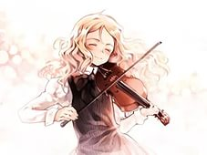 Она взяла скрипку в руки, ласково протерла ее и подкрутила колки. Положив скрипку на плечо, старушка прижалась к ней подбородком и взмахнула рукой со смычком. Нежные хрустальные звоны рассыпались по чердаку.
- Бабушка, это настоящая музыка, – восхищенно прошептала девочка.
- Да, это настоящая музыка, – откликнулись часы.
-Так вот, что такое музыка, – пропищали мышки под старым диваном.
С тех пор струны и смычок снова трудятся вместе. Они учат маленькую девочку играть на скрипке. Иногда скрипку берет в руки бабушка, и весь дом наполняется щемящими сердце нежными звуками музыки.
Тогда мышки спускаются с чердака послушать пение скрипки. А часы, которые теперь переселились в комнату, назидательно тикают:
– Тик-так, вы слышите, тик-так, это музыка! Она живет не только в струнах, смычке или скрипке. Настоящая музыка живет в человеке.
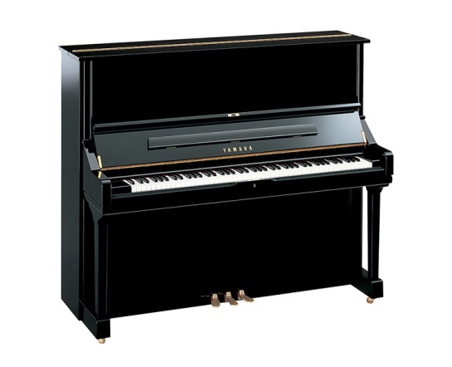 Инструмент по имени Фортепиано. У этого инструмента очень интересная история. Давайте послушаем, что расскажет фортепиано.
- Все началось с удара. Можно сказать, это был счастливейший удар судьбы.
— О каком ударе вы говорите, уважаемое Фортепиано?
— Смотрите же!
Фортепиано раскрылось, взмахнув огромным черным крылом.
Удивительная картина предстала передо мной! Деревянные молоточки ведут какую-то игру с металлическими струнами. Их очень много — и молоточков, и струн. Мгновенными, как укол, ударами молоточки касаются струн и так же внезапно, словно в испуге, отскакивают обратно.
Кажется, будто они хотят застать струны врасплох, появляясь в самых неожиданных местах — то поодиночке, то группами. И струны рокочут от бешеных наскоков молоточков, и плачут, будто задетые за живое, и нежно поют под ласковыми прикосновениями.
И смеются, и ликуют, и негодуют, и печалятся, и вздыхают. . .
Почему только вся эта прекрасная, увлекательная игра зовется Фортепиано?
— Имя мое, — объяснил инструмент, — от двух итальянских слов: форте и пиано. По-русски меня следовало бы звать Громкотихо.
— До обидного простое имя у такого замечательного инструмента! Да вы достойны самого звучного имени на свете!
— Что ж, меня называют также Рояль, что в переводе значит королевский.
— Ваше величество! Разрешите поинтересоваться вашей королевской родословной!
Извольте. На мне скрестились три рода музыкальных инструментов: род Струнных, род Клавишных и род Ударных. Мой прямой предшественник, можно сказать, отец родной — благородный Клавесин.
Он царил в музыкальном мире в XVII— XVIII веках. От Клавесина я унаследовал свою внешность и сердце — клавишный механизм. Правда, сердце Клавесина билось иначе, чем мое: более бесстрастно и сдержанно — от щипка струн перышками.

«Сказка про то, как умные и полезные вещи стали музыкальными инструментами».
Давно это было. Жили, поживали себе в небольшой деревушке, в деревянной избушке, умные и полезные вещи: ложки деревянные, рубель, трещотка. Жили они в большой дружной семье. С раннего утра и до позднего вечера умные и полезные вещи трудились, не покладая рук, вместе со своими хозяевами.
Деревянные ложки варили на кухне щи да кашу, а потом кормили всю семью вкусным обедом.
Рубель - помогал хозяйке дома стирать и гладить бельё, чтобы все в семье были чистыми и опрятными.
Рожок – вместе с хозяином дома ранним утром выгонял стадо коров и овец на луг, а вечером, своим громким голосом созывал всё стадо домой.
Трещотка – охраняла сады и огороды от непрошенных птиц, чтобы они не испортили урожай плодов и ягод. Так и жили они все вместе, до поры до времени.
Однажды, в той деревушке появились скоморохи. Так в старинные времена на Руси называли бродячих артистов, певцов и музыкантов. Скоморохи шли по улице с весёлой песней.Вся деревня собралась, чтобы посмотреть на весёлое представление скоморохов. В руках скоморохов пели, звенели, бренчали и играли музыкальные инструменты. Были среди них гусли и балалайка. Умные и полезные вещи остались дома, но и до них, доносились звуки задорной музыки и весёлые песни скоморохов, потешавших народ. Вскоре наступил вечер, и скоморохи попросились переночевать к хозяевам той самой избушки, в которой жили умные и полезные вещи. После ужина, когда гости и хозяева уснули, вещи решили поговорить с музыкальными инструментами.
«Как вам живётся у своих хозяев скоморохов?» - спросили деревянные ложки у музыкальных инструментов. «Весело живётся» - ответила балалайка, весёлая болтунья. «Везде бываем, песней звонкой народ потешаем».
«А мы, никогда дальше своей деревни не бывали» - отозвались трещотка и рубель.
Тут в разговор вступили гусли: «За песни, да за пляски весёлые, любят нас на Руси. Везде встречают, да привечают. Мы своей музыкой людям радость приносим».
«Ой!» - воскликнул рожок - «Как бы и нам хотелось тоже всем людям радость приносить».
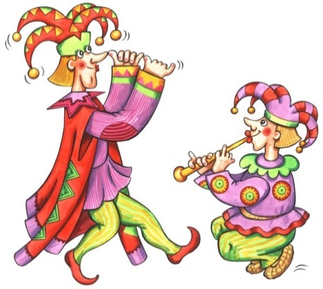 «Так давайте вместе с нами по белу свету путешествовать. Вместе у нас ещё веселей да лучше музыка звучать станет» - предложили гусли и балалайка.
Так и решили умные и полезные вещи стать музыкальными инструментами, чтобы не только пользу людям приносить, но и радость им дарить.
- С тех самых пор, путешествуют они вместе большой дружной семьёй. И семья их стала называться – оркестром русских народных музыкальных инструментов. Давно уже нет на свете ни той деревушки, ни деревянной избушки, ни скоморохов, а музыка в исполнении русских народных инструментов продолжает звучать и приносить радость всем, кто её слышит.
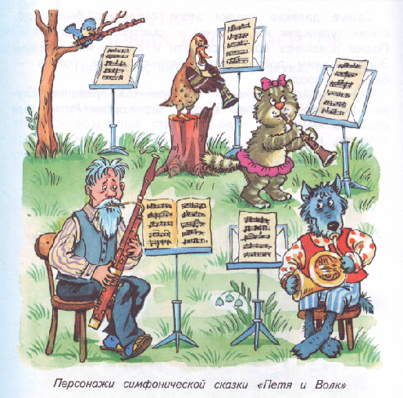Тема:
«Симфоническая сказка С. Прокофьева Петя и волк»
С болота, поросшего ряской,
С полей, из лесного дупла,
Певучая, добрая сказка
По нотным тропинкам сошла.
К тесовому дому под ели,
Тропинка тебя приведет,
Расскажут о Пете и Волке,
Флейта, валторна, кларнет, и фагот.
Запрятаны в нотных страницах,
Поляны, луга и леса.
Для каждого зверя и птицы
у сказки свои голоса:
Пичугою флейта просвищет,
Закрякает уткой фагот,
А злого презлого волчищу,
Валторны заменят собой,
Однако к чему торопиться?
Твоя эта сказка, бери,
Волшебные двери - страницы,
В нее поскорей отвори.
В 1936 году С. Прокофьев сочинил сказку, которая призвана помочь детям познакомиться с тембрами симфонического оркестра.
Симфонические сказки уже встречались в русской классической музыке. Но сказка Прокофьева кардинально отличалась. Во-первых, композитор не стал обращаться к фольклорным истокам, а сочинил сюжет сказки сам. И её главный герой – вполне современный мальчик Петя.
Во-вторых – это непросто музыка для симфонического оркестра. Это музыка с текстом. Музыка и декламация здесь действуют переменно: сначала артист читает текст, а потом звучит музыка. Сказка Прокофьева - это своего рода увлекательный путеводитель по симфоническому оркестру.
Каждое действующее лицо этой сказки изображено в оркестре своим инструментом: Птичка - флейтой, утка - гобоем, кошка - кларнетом стаккато в низком регистре, дедушка - фаготом, Волк - тремя валторнами, Петя - струнным квартетом, выстрелы охотников - литаврами и большим барабаном.
Музыка С. Прокофьева живописно изображает беззаботное щебетание птички, неуклюжие движения переваливающейся с боку на бок утки и её кряканье, вкрадчивую походку и жеманные движения кошки, мрачный образ голодного Волка.
Первое исполнение этой сказки состоялось на праздничном дневном концерте для детей, устроенным Московской филармонией 2 мая 1936 года, оркестром дирижировал автор. Симфоническая сказка "Петя и волк" стала необыкновенно популярной во всём мире.
Тема: «Сказочные сюжеты в музыке»
У лукоморья дуб зеленый,
Златая цепь на дубе том,
И днем и ночью кот ученый
Все ходит по цепи кругом.
Идет налево, песнь заводит,
Направо, сказку говорит…
Как вы думаете, о чем пойдет у нас сегодня речь? А какие ваши самые любимые сказки и сказочные герои?
Задумывались ли вы когда-нибудь, почему мы любим сказки? Что нас увлекает в них? Конечно, прежде всего, заинтересовывает сюжет. Быль сплетается с небылицей, реальное с волшебным и так мастерски перемешивается, что слушатель перестаёт ощущать реальное и переносится в мир, который предстаёт перед ним. Мудрая сказка подскажет, как нужно жить, а как не следует, посмеётся над злом и обязательно покажет добро во всём его светлом величии. Сказка народная помогает жить и даже учит, как жить. Многое зависит от того, кто рассказывает. У одних сказателей манера разговора плавная и тягучая, у других - добрая и весёлая, но всех сказателей народных отличает - музыкальность. Музыкальность русской сказки, поэтичность её образов, привлекает к себе многих русских писателей, поэтов, музыкантов и даже живописцев. Неповторимые живописные полотна на сюжеты русских народных сказок написал Виктор Михайлович Васнецов: ''Алёнушка’ ‘Богатыри'', «Иван - Царевич на сером волке».
А Михаил Александрович Врубель многие свои картины писал под непосредственным воздействием музыки сказок Римского-Корсакова. Конечно же, музыкальность русских сказок особенно привлекала к ним композиторов.
Ни один русский композитор не прошёл в своём творчестве мимо этих благодатных сюжетов. Кого же можно встретить в произведениях русских композиторов? Конечно же - Бабу - Ягу, Кощея Бессмертного, Черномора, Щелкунчика, русалку, лешего, колдуна, серого волка и т.д.
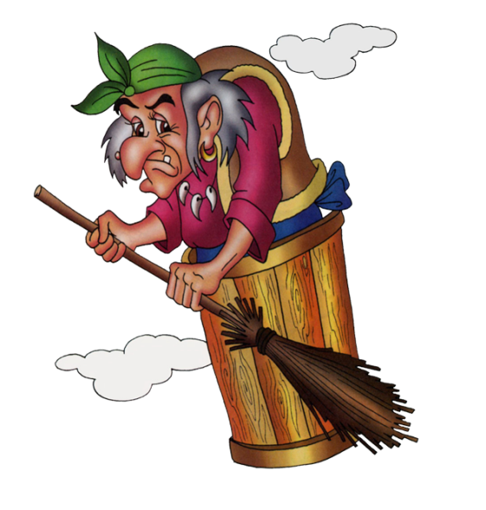 Обратимся конкретно к какому-нибудь образу, например - Бабе - Яге. Что вы знаете об этом сказочном существе? Это отрицательный, злой образ. Она жестока, бессердечна, уродлива. Когда она летит над высокими горами и лесами, её полёт сопровождается странным шумом, воем и свистом. Вихрем носится она по воздуху, нагоняя страх и ужас на людей и животных.
Её образ запечатлел П.И.Чайковский в фортепианной пьесе, которая так и называется "Баба - Яга". В этой пьесе изображается ворчливая Баба - Яга, она сердито машет клюкой, кричит и грозит костлявым пальцем, смотрит злым "колючим" взглядом.
С пьесой П.И.Чайковского интересно сравнить музыкальный образ Бабы - Яги, созданный М.П.Мусоргским. Пьеса, в которой Мусоргский изображает Бабу - Ягу называется "Избушка на курьих ножках", эта пьеса входит в цикл фортепианных пьес имеющих общее заглавие "Картинки с выставки". Написан этот цикл под впечатлением от посещения выставки художника и друга М.Гартмана. Картина Гартмана изображает старинные часы, сделанные в виде сказочной русской избушки на курьих ножках. Пьеса написана в трёх частной форме. В крайних частях изображается, как Баба - Яга сердито стучит своей клюкой, потом садится в ступу и пролетает с шумом и свистом над лесом. В средней части изображается таинственный, сказочный лес, избушка Бабы - Яги, которая находится в глухой, непроходимой чаще. Солнце едва проникает сквозь густую, слабо колышущуюся листву, его лучи тускло освещают мрачные лесные дебри. А из избушки глухо доносится низкий, грубый голос Бабы - Яги.
Действительно, многие русские композиторы в своем творчестве обращались к сказкам. Известного композитора Н.А.Римского–Корсакова, сказка А.С.Пушкина вдохновила на создание оперы «Сказка о царе Салтане …»
Есть в сказке А.С.Пушкина и в опере Н.А.Римского–Корсакова три чуда, которые удивляют самих героев сказки. Давайте вспомним их? (Чудо Белки, грызущей золотые орешки и вынимающей из них изумрудные ядрышки, чудо тридцати трех богатырей, выходящих из моря, чтобы беречь столицу царя Гвидона.И - самое наиглавнейшее - чудо невиданной красоты Царевны – Лебеди).У каждого чуда есть своя музыкальная тема - яркая картина, только написанная не красками, а музыкальными звуками и с помощью музыкальных инструментов.
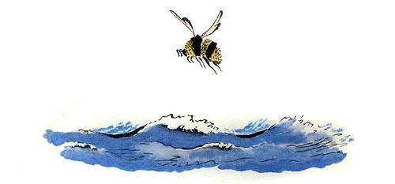 А теперь, проявите свою творческую фантазию. Представьте, что вы – композиторы! Вам нужно изобразить полет шмеля, какие музыкальные инструменты и средства музыкальной выразительности вы бы использовали? Молодцы! Настоящие композиторы!
А сейчас послушайте, как замечательный русский композитор-сказочник Н.А. Римский-Корсаков нарисовал «полет шмеля» в своем музыкальном произведении.

Тема: «Животные, птицы и рыбы в музыке. Музыкальный зоопарк».
Сегодня я предлагаю вам отправиться в зоопарк. Хотите? Кого вы там можете увидеть? Спешу вас обрадовать тем, что сегодня в зоопарке будет настоящий карнавал. Давайте вспомним, что карнавал-это такой праздник, на котором все обязательно должны изменить свой облик. Можно надеть маску, карнавальный костюм или просто разукрасить себя. Главное, чтобы тебя не узнали. Карнавал, на который я вас приглашаю, будет совсем необычным. Во-первых, это карнавал не людей, а животных. Во-вторых, он музыкальный, потому что многое расскажет нам музыка, которую создал французский композитор Камиль Сен-Санс.
Как водится, любой праздник обычно открывают самые знатные гости.
Устрашающе красив, он свиреп и желтогрив.
Даже хвост совсем не прост-с кисточкою длинный хвост
Лапы сильны и могучи. Рык несётся выше тучи.
Ведь не зря он - царь зверей
В жаркой Африке своей.
Конечно, это Лев.Он величествен, грозен и прекрасен. Мы слышим это в великолепной музыке, которая называется «Королевский марш Льва». Её в один голос («унисон») мощным звуком исполняют струнные инструменты. И хотя музыка звучит грозно и устрашающе, в ней проскальзывает улыбка. Каждая фраза заканчивается фанфарами, которые подчеркивают торжественность момента. Поступь льва важная, неторопливая. Время от времени в марш неожиданно вторгаются резкие звуки - это Лев подает свой голос, он рычит.
А вот «Черепахи». Как вы думаете, в каком темпе эта пьеса? Конечно, в очень медленном. Причем за основу взята мелодия… канкана из оперы «Орфей в аду» Оффенбаха, только в несколько раз медленнее.
А «Слон» на карнавале танцует вальс….
Вот «Кенгуру». Кто бы мог подумать, что фортепиано может так «прыгать»!
А в «Аквариуме» в звуках флейты, струнных слышатся переливы воды, изящные движения рыбок.
«Персонаж с длинными ушами» — это именно тот, о ком вы подумали: крики «иа» забавно переданы «взвизгивающими» скрипка.
И наконец, «Лебедь». Единственная часть, лишенная иронии. Песнь виолончели как мгновение ностальгии по сияющей синеве неба, по полету белоснежных крыльев, по самой Красоте.

Первая скрипка

Этот день рождения весной 1690 года был особенный. Позже, уже став взрослым, Бах вспоминал его, как один из самых счастливых дней в своей жизни.
Иоганну исполнилось тогда пять лет. С утра все его поздравляли, дарили подарки. Много подарков. Потому что у них была большая семья: три сестры и четыре брата. Только папа почему-то ничего ему не подарил и только загадочно улыбался.
А вечером состоялся в честь его дня рождения семейный концерт. Это был замечательный концерт. Не только папа и мама, но и все семь детей играли на разных музыкальных инструментах: скрипке, клавесине, виолончели, гитаре, мандолине, флейте.
А старшая сестра Каролина сыграла на лютне. Жалко, что не сумели придти дедушка и бабушка, тоже музыканты. В этот вечер они были приглашены играть на свадьбе. В заключение сёстры, под аккомпанемент мамы, спели романс, который сочинил старший брат, Рудольф.
Когда концерт закончился, папа ушёл в другую комнату и вынес небольшую коробку: « Держи, дорогой Иоганн. Это тебе. Только аккуратно. Не урони» Иоганн положил
коробку на стол, снял крышку и восторженно закричал от радости.
Это было именно то, о чём он мечтал. Маленькая скрипка.
На этой маленькой скрипке 5-летний Иоганн сочинял и свои первые мелодии. Сначала он пытался повторить на скрипке те звуки, которые слышал вокруг: пение птиц, крик петуха, порывы ветра, даже скрип двери. Но потом он сочинил настоящую, собственную первую мелодию. Ему показалось, что он даже не сочинил её, а просто повторил те звуки, которые возникли у него в голове. С тех пор такое повторялось довольно часто. В голове непонятно откуда появлялась мелодия, а маленький Бах её играл. Позже эти же мелодии малыш подбирал и на клавесине. Жалко, что ни папа, ни мама не догадались записать эти первые сочинения великого Баха.

Музыкальный шкаф
Мальчик лежал в кровати и прислушался. Нет, ещё рано. В доме не спали. Заплакала шестимесячная Кристина и Инга, жена брата, принялась укачивать её, что-то напевая. Какая красивая мелодия. Раньше Иоганн её не слышал. Может, Инга сама сочинила. И поёт хорошо. Так нежно-нежно. Надо будет эту мелодия завтра подобрать на скрипке.
Иоганн вспомнил, что когда он был совсем маленький, мама тоже ему пела перед сном. И тоже очень нежно. У них в семье все хорошо поют. Слёзы навернулись на глаза. Как плохо жить без мамы. Он вытер глаза и сел, подложив под спину подушку. Только бы не заснуть. Так, иногда, уже случалось.
Нет, он не заснёт. Вчера он нашёл в шкафу брата замечательную музыку и сегодня надо будет её переписать до конца. Как зовут этого композитора? Кажется Пахельбель. Почему брат не хочет, чтобы он играл его музыку? Такую красивую. Непонятно. Если бы папа был жив, он бы ему разрешил. Но папа тоже умер в прошлом году.
-Как хорошо было раньше, - думал Иоганн,- когда были живы папа и мама. Брат тоже, конечно, заботится о нём, но всё стало совсем не так, как было раньше.
Иоганн прислушался. Кажется стало тихо. Все заснули. Можно было начинать. Мальчик тихонько встал, стараясь чтобы не скрипела кровать и подошёл к шкафу. Он был, как и всегда закрыт на ключ, но мальчик уже давно научился его открывать.
Дверцы были старые и шатались на петлях. Достаточно было одну дверцу поднять вверх и слегка пошевелить, как шкаф открывался. Надо только было потом не забыть и аккуратно поставить дверцы на места, чтобы брат утром не заметил.

Иоганн достал ноты, нотную бумагу, гусиное перо, чернила и сел за стол возле окна. Ночь был лунная, на небе ни облачка и ноты сегодня видно хорошо. Свечи, конечно, были в доме, но зажигать их было нельзя. Брат сразу бы заметил. Мальчик писал и погружался в музыку. Она звучала у него в голове, окружала, захватывала его и, наверно, потому писать не было скучно.
Ночные переписывания нот длились уже почти полгода. Мальчик не высыпался, у него болели глаза от напряжения, иногда он засыпал в школе прямо на уроке, но каждую ночь его тянуло к этой музыке снова и снова. Неожиданно открылась дверь и в комнату вошёл Рудольф. Мальчик вздрогнул и по нотам расползлась большая клякса.
- Иоганн, ты что делаешь? Почему не спишь?- брат подошёл ближе. Увидел открытый шкаф и всё понял. - Я же запретил тебе играть эту музыку. Тут нет ни мелодии, ни смысла. Эта музыка нарушает все правила гармонии. Если ты будешь её играть, из тебя не получится хороший музыкант. И папа, если бы он был жив, со мной бы согласился.
- Нет, папа бы мне разрешил, - у мальчика на глазах выступили слёзы и он еле сдерживался, чтобы не расплакаться.- Не забирай ноты, Рудольф. Я прошу тебя. Это хорошая музыка. Я тоже буду, когда вырасту писать такую музыку и даже ещё лучше.
-Ладно, утром поговорим. А сейчас иди спать, болтун. Завтра сделаю у шкафа новый замок.
Как мы знаем, Рудольф оказался не прав. Иоганн Себастьян стал великим композитором и, действительно, стал писать музыку лучше, чем его современники.

Шли годы. Иоганн пел в школьном хоре, учился играть на скрипке, клавесине, органе, но всё больше чувствовал, что в маленьком провинциальном городке Ордурфе, где он жил у старшего брата, нет возможности развиваться дальше.
Местные учителя уже не могли научить Иоганна чему-то новому, да и строгая опека Рудольфа всё больше его раздражала. Мальчик принимает решение идти в город Люнебург на севере Германии и попытаться поступить в хор вокальной школы «избранных певчих». Он слышал от учителя пения, что хористам предоставляют место для проживания, кормят и даже выплачивают небольшую зарплату.
Ранним майским утром 1700 года, пока все ещё спали, мальчик, ничего не сказав Рудольфу, так как боялся, что старший брат будет против, и оставив только записку, взял с собой футляр со скрипкой, и отправился в путь.
Дорогу на Люнебург Иоганн заранее выяснил у старого Диттера, проживавшего по соседству. Диттер много лет водил в Люнебург обозы с солью. Маленький городок Ордурф кончался всего в пятистах метрах от дома Рудольфа.
На небе ни облачка. Пели птицы. Лёгкий ветерок покачивал ветви деревьев вдоль дороги. Юного Баха охватило ликование. Он не думал о том, что до Люнебурга надо пройти пешком 300 километров, а у него в сумке только хлеб, сыр, вода и немного денег, которые он заработал, замещая Рудольфа в церкви, как органист.
Не думал о том, что, говорят, на путников нападают иногда лесные разбойники. Не думал, где будет ночевать. Обо всём этом он ещё успеет подумать позднее. А пока впереди была дорога. Впереди была свобода. Впереди было взрослое будущее. Будущее, которое, наверняка, будет прекрасным, потому что оно будет наполнено самым замечательным, что есть на земле, - музыкой.
В нашей жизни многое решает случай. Мы не знаем, как мальчик прошёл пешком триста километров до Люнебурга, но думаем, что если бы он не решился на эту дальнюю дорогу, то, возможно, так и остался бы церковным органистом.
Или, как многие его родственники, играл бы на свадьбах и других праздниках. Потому что при вокальной школе « избранных певчих» была обширная нотная библиотека с рукописными сочинениями древних и современных итальянских и немецких композиторов. Знакомство с этими сочинениями, а также знакомство с замечательным органистом Рейнкеным и его учеником Генрихом Бём, оказали большое влияние на музыкальное развитие юного Баха.
Баха, от которого начинается вся музыка нового и новейшего времени. Баха, ( слово « бах» означает по немецки «ручей») про которого другой великий немецкий композитор Бетховен сказал: «Не ручей твоё имя, а море»

